第一次上机实验报告

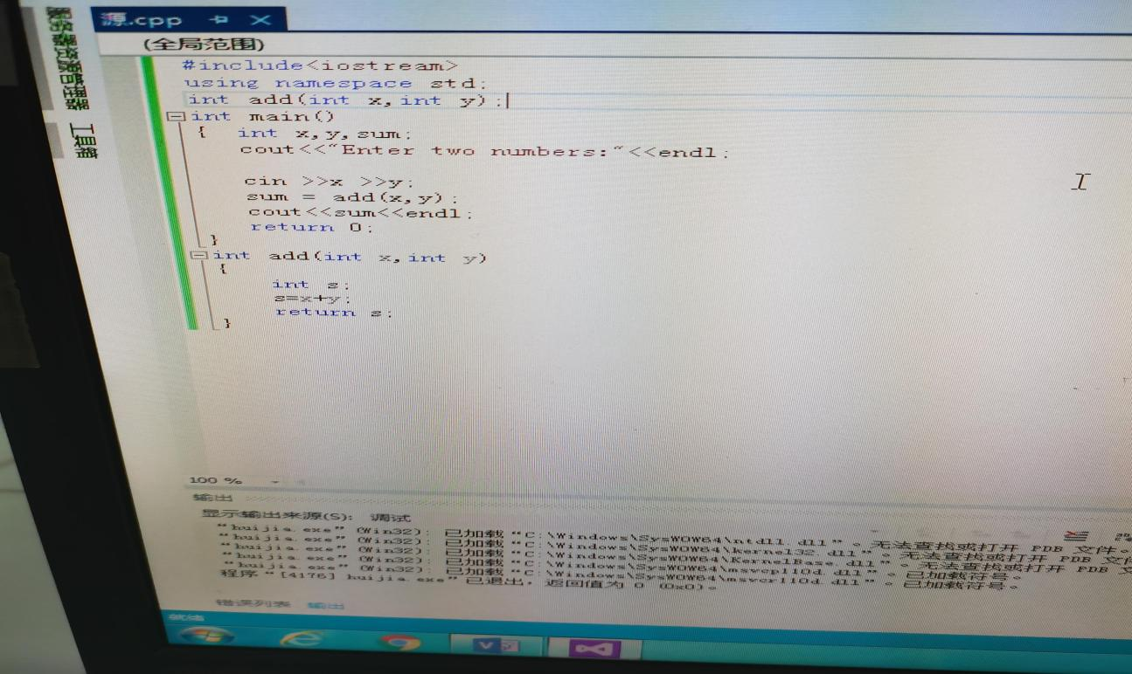 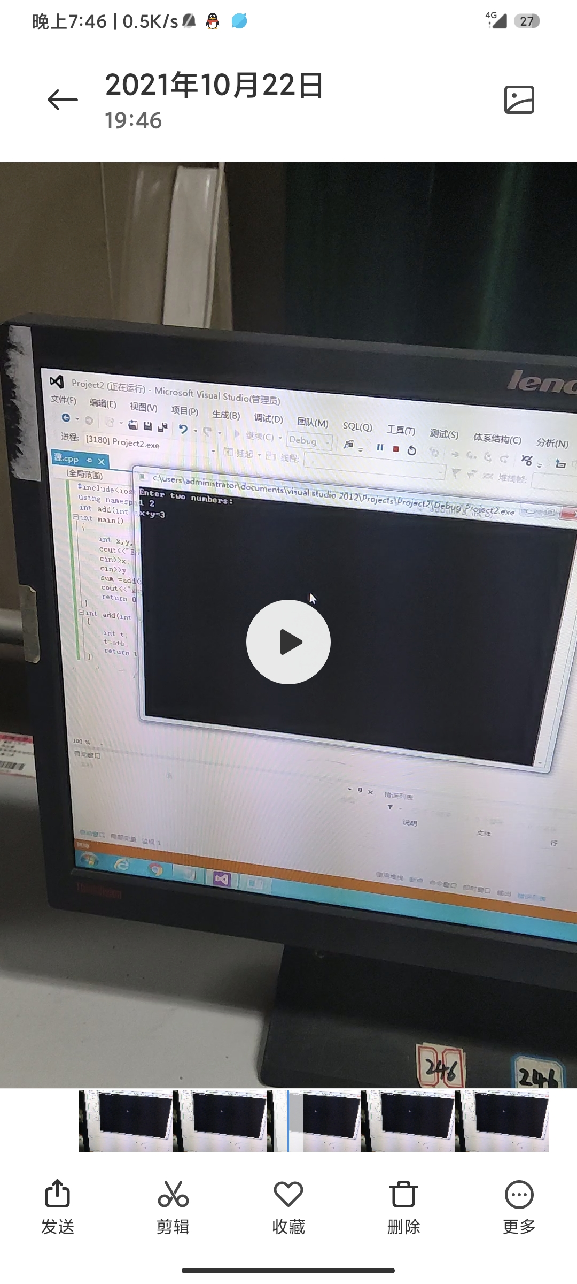

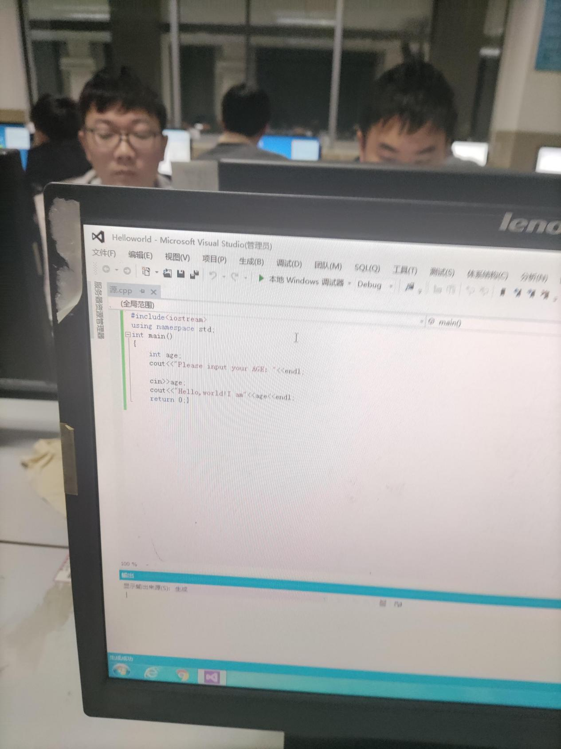

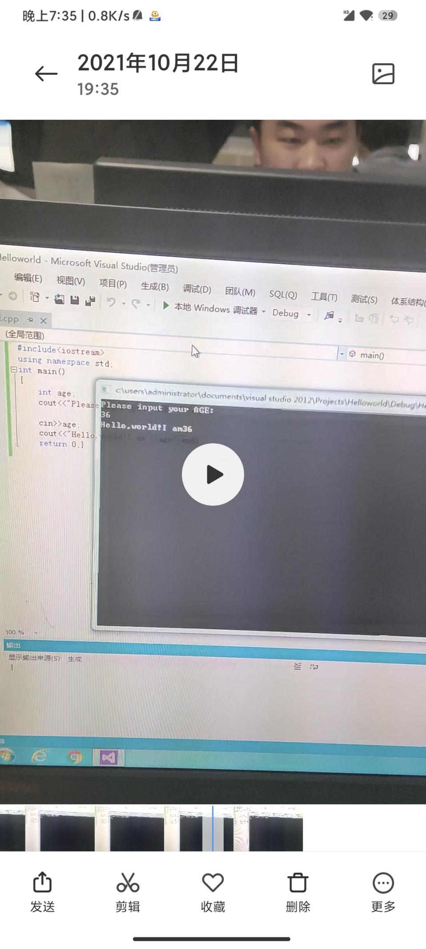

心得感悟

编写c++的第一个程序是没有什么难度的，hello world，C语言中编写过类似的，但是由于用的软件不一样，操作有点难度，跟着老师一步步走，发现其实还是可以的，只要了解了它的功能，明白了操作台，空项目，和cpp的意思。

下一个写的程序是对两个数字的输入，并算两个数字的和，我把所有程序都写进主程序里了。总体来说比第一次熟练多了，也学会了很多vs2017的知识。

Copyright ©2021-2099 JiahongFeng. All rights reserved